17.6. Documentación técnica, repositorio y evidencias de cierre
La implementación y la evaluación dejaron un conjunto de componentes, configuraciones y registros que permite examinar cómo se produjo cada resultado. En esta sección, se establece qué se conservó, qué verificaciones lo respaldaron y hasta dónde alcanza la reproducción de la evidencia.

17.6.1. Organización del software y de la documentación
El proyecto se organizó en cinco repositorios de software y datos, complementados por un repositorio documental. El plano de medios reunió las fuentes visuales, los adaptadores de inferencia, la normalización de las detecciones y su instrumentación. El plano de control concentró la lectura de eventos, la asociación temporal por sujeto, la evaluación de patrones y el registro de alertas. El soporte experimental integró el orquestador, la consola de inspección, los catálogos de configuración y la consolidación de resultados. El repositorio de datos conservó los procedimientos de preparación, las anotaciones, los manifiestos y los registros de procedencia y licencias. El módulo de distribución reunió la política de notificación, la entrega por MQTT y la persistencia de sus resultados. Los cinco repositorios de código son públicos y se reúnen, junto con los resultados, sus artefactos y las figuras, en el repositorio público de documentación del proyecto, https://github.com/simonll4/e-ovrt-vdp (Carrizo, Guillaumet y Llamosas, 2026), que es la vía de acceso a todo el material que este informe identifica.
Esta organización separó la evolución del código de la conservación de los materiales experimentales. Los pesos de los modelos y las imágenes o videos originales no se incorporaron indiscriminadamente al control de versiones. En cambio, se conservaron las referencias necesarias para identificar los insumos, reconstruir su preparación y relacionarlos con los resultados derivados. La disponibilidad de una anotación o de un manifiesto no se interpretó como autorización para redistribuir el material visual al que remite.
Las ramas experimentales se distinguieron de la línea de implementación adoptada: una modificación medida no se presentó automáticamente como parte de la versión operativa. La unidad de identificación de una ejecución fue la revisión de código junto con su configuración efectiva, no el nombre mutable de una rama.

17.6.2. Identificación de las ejecuciones y conservación de la evidencia
El manifiesto de una ejecución experimental vinculó las corridas de los servicios con la fuente, el perfil del modelo, el vocabulario activo, el conjunto de patrones y las opciones de instrumentación. La conservación de la configuración efectiva permitió distinguir los parámetros solicitados de los aplicados. De este modo, dos ejecuciones con el mismo modelo nominal pudieron diferenciarse por resolución, umbrales, prompts, granularidad o política temporal, sin atribuir sus resultados a una familia de detectores en abstracto.
El inventario de la sección 17.4.5 establece los artefactos producidos por cada componente. Los eventos de percepción conservaron la evidencia que recibió el plano de control, los cambios de estado y las alertas permitieron reconstruir su interpretación temporal y el registro del distribuidor vinculó cada intento de entrega con la alerta que lo originó. Los reportes experimentales constituyeron proyecciones de esos registros, no una fuente independiente capaz de reemplazarlos.
La regla de persistencia antes de publicación desacopló la conservación de los hechos de su transporte en vivo. Una vez finalizada una corrida, los eventos pudieron releerse para inspeccionar la secuencia o repetir la evaluación del plano de control, sin que el canal de mensajería hubiera conservado el historial. Esta propiedad no convierte al transporte en durable ni demuestra ausencia de fallas bajo cualquier carga, más bien preserva una vía de auditoría independiente del canal empleado durante la ejecución.
La cadena de una alerta pudo rastrearse hasta el sujeto o la escena evaluada, la evidencia perceptiva, el patrón, la primera evidencia y la unidad visual que confirmó la condición. La distribución añadió el canal y el resultado de entrega sin modificar la semántica de la alerta interna. Como el registro de los intentos fallidos y de los descartes definitivos permaneció separado del de confirmación del patrón, contar filas del registro de distribución no equivale a contar alertas distintas ni entregas satisfactorias. La Figura 4.7 muestra cómo la consola de inspección presenta ese recorrido: cada cifra reportada abre los resultados que la sostienen y, desde ellos, las corridas que los respaldan; el Anexo G registra sus demás pantallas.
Figura 4.7
Recorrido de evidencia en la consola de inspección
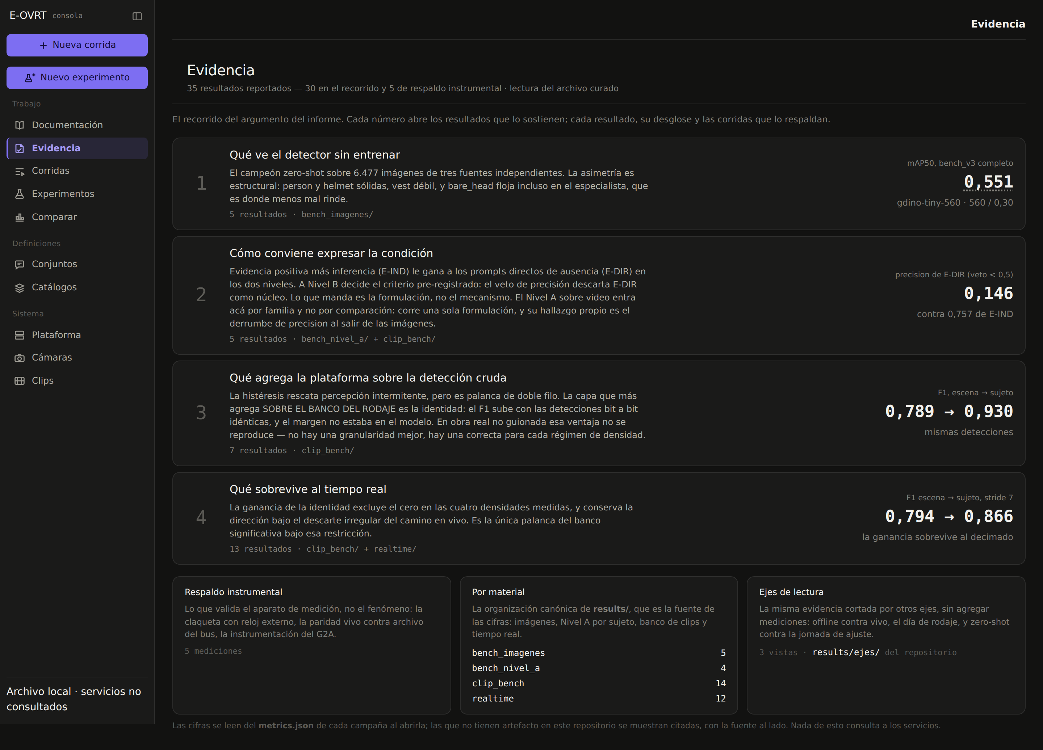
Nota. La pantalla agrupa los resultados reportados según el recorrido del argumento del informe y muestra, para cada uno, la cifra que lo identifica y el material del que proviene. Se construye leyendo el archivo curado de resultados y no consulta a los servicios de la plataforma, de modo que sigue disponible con los tres planos apagados. Fuente: elaboración propia.

17.6.3. Verificaciones automatizadas y alcance de la comprobación
Las pruebas automatizadas verificaron propiedades de los módulos y de sus fronteras. En el plano de medios se comprobaron la configuración de las fuentes, el ciclo de vida de la corrida y la producción de los artefactos esperados. En el plano de control se verificaron la evaluación de patrones, la asociación determinista por sujeto y la relectura de eventos. Las pruebas de integración examinaron la correspondencia entre el camino por archivo y el camino por bus, así como la conservación de la evidencia durante el cierre de las ejecuciones.
En el soporte experimental se verificaron la orquestación y la consolidación de los registros. En distribución se comprobaron la idempotencia, la supresión de notificaciones conforme a la política configurada, el tratamiento de los intentos fallidos y la entrega contra un broker MQTT real. Estas comprobaciones respaldan las propiedades ensayadas y el estado implementado de la cadena completa; no reemplazan la evaluación de precisión, latencia o robustez presentada en la sección 17.5.
Además de las pruebas de los módulos, dos comprobaciones automáticas cuidan el material experimental. La primera recalcula las cifras reportadas a partir de los artefactos de cada corrida y falla si alguna no coincide; al cierre cubría 26 cifras sobre 17 campañas. La segunda revisa la organización del material de video: estratos, exclusiones, correspondencia de las anotaciones e integridad de los archivos congelados. Se comprobó, además, que el banco de imágenes se reconstruye desde sus fuentes y produce el mismo archivo byte a byte, y que releer los mismos eventos con la misma configuración produce las mismas alertas. Ninguna de estas comprobaciones sustituye repetir la inferencia en otro equipo.

17.6.4. Estado de entrega y límites de reproducibilidad
Los planos de medios y control, el soporte experimental y la distribución de alertas quedaron implementados e integrados en el flujo evaluado. La identidad temporal por sujeto también quedó implementada y medida, cuya presencia no implica reconocimiento de identidad personal ni validación mediante métricas MOT. La rama de ajuste fino conservó sus configuraciones, registros y veredictos como evidencia de un experimento concluido, sin incorporar un checkpoint ajustado al núcleo operativo.
La plataforma se entrega empaquetada en contenedores. Cada servicio cuenta con su especificación de construcción, y una composición única declara el conjunto: la consola, el plano de control, la distribución de alertas, el broker MQTT y las instancias del plano de medios, una por perfil de modelo, con sus redes, sus volúmenes, sus comprobaciones de salud y sus dependencias de arranque. Las instancias de inferencia se declaran inactivas y la consola activa la que requiere cada corrida, bajo la política de una activa a la vez. La composición preserva la disposición de rutas del entorno de trabajo, condición necesaria porque los contratos entre módulos intercambian rutas absolutas sobre un sistema de archivos compartido; dentro de la red interna los extremos se resuelven por nombre de servicio y no por dirección de anfitrión. Instalar la plataforma en otro equipo requiere disponer de los repositorios y declarar la raíz del espacio de trabajo, sin ninguna otra ruta fija. Su documentación operativa acompaña al software en los repositorios, porque este informe no es un manual de despliegue, y el Anexo E delimita el camino de reproducción y las comprobaciones que respaldan los resultados.
El cierre dejó, por tanto, una plataforma experimental documentada y una cadena de evidencia inspeccionable, con los alcances de reproducción que delimita el Anexo E. Las condiciones de acceso y reutilización del material, incluida la procedencia aún incompleta del lote de obra real, se declaran en el Anexo F. Todo el material que este informe identifica se alcanza desde el repositorio de documentación citado en la sección 17.6.1, incluido el acceso autorizado al material audiovisual, que no se publica.

18. Cierre del proyecto

18.1. Respuesta a la hipótesis y alcance de la factibilidad
El proyecto mostró la factibilidad técnica de integrar detección open-vocabulary, procesamiento de video, estabilización temporal y distribución de alertas en una plataforma experimental trazable. La respuesta a la hipótesis de la sección 12.3 es afirmativa en ese alcance y condicionada respecto de su utilización operativa: se construyó y evaluó una cadena funcional sin ajustar los pesos del núcleo, pero no se demostró una solución general de seguridad en obra ni el cumplimiento simultáneo de todos los objetivos de calidad y latencia.
Las dos consultas que la hipótesis de la sección 12.3 tomó como ejemplo, «persona sin casco» y «persona sin chaleco reflectivo», se transformaron en alertas evaluables sobre video, con dos precisiones que forman parte de la respuesta. La condición no pudo formularse al detector como una negación literal, porque esa formulación quedó descartada por su precisión, sino como ausencia del elemento de protección sobre una persona detectada. Y la primera condición se sostuvo en los tres niveles de evidencia, mientras que la segunda alcanzó la alerta por episodio con su clasificación por persona todavía abierta.
La evidencia principal es la evaluación por episodio de la sección 17.5.4. Con el perfil gdino-tiny-560, la estrategia indirecta E-IND y granularidad por sujeto, el F1 de alertas fue 0,930 sobre los 34 episodios evaluables del bloque de rodaje, frente a 0,789 con granularidad por escena y las mismas detecciones. Ambas configuraciones produjeron cero falsos positivos en los cuatro clips negativos de ese bloque. El resultado establece un aporte de la plataforma sobre una entrada perceptiva constante; no demuestra superioridad del detector frente a un modelo supervisado ni ausencia de falsas alarmas fuera del material observado. El AP, que la literatura reporta para comparar detectores sobre imágenes, se informa en el nivel de percepción de la sección 17.5.2; la alerta por episodio es una decisión binaria sobre una ventana temporal y se mide con precisión, recall y F1, que es la métrica que el protocolo fijó para ese nivel.
La distinción es consistente con la fundamentación de las secciones 15 y 16. Los antecedentes de detección de EPP con modelos visión-lenguaje examinan la viabilidad de reconocer y relacionar entidades visuales, pero no sustituyen una evaluación de alertas temporales bajo las condiciones del proyecto (Choi y Greer, 2024; Chen y Zou, 2025). El aporte propio fue convertir esa posibilidad en una cadena configurable y medir por separado percepción, estado por persona, alerta por episodio y temporalidad de ejecución. No se equipararon los valores de AP publicados en otros conjuntos con el F1 de episodios obtenido aquí.
Las conclusiones siguientes distinguen resultados establecidos dentro del protocolo, evidencia direccional, tendencias y cuestiones no cerradas. Una estimación puntual favorable no se trató como diferencia establecida cuando su intervalo de confianza incluyó el cero. Esta regla delimita la fuerza del resultado, sin transformar una ausencia de significación en prueba de equivalencia.

18.2. Expresividad semántica, selección del perfil y extensibilidad
La selección de un modelo no pudo resolverse mediante su rendimiento general publicado. En el estrato de obra curada de 147 imágenes, gdino-tiny-560 encabezó el mAP50 con 0,503, por delante de gdino-base-560, con 0,474, y de yoloe-26x, y conservó el liderazgo en el banco completo de 6.477 imágenes de tres fuentes, con 0,551 frente a 0,525; la sección 17.5.2 reporta el desglose por estrato y por clase. El veredicto de retenerlo como perfil operativo quedó establecido para las combinaciones y los materiales evaluados, no como clasificación universal de las familias.
El perfil base conservó un papel distinto. La sección 17.5.2 lo retuvo como contraste especializado en cabeza descubierta y chaleco, no como reemplazo general del perfil operativo. En el mismo estrato, su AP de chaleco fue 0,582 frente a 0,520 del perfil operativo. Esa ventaja en una clase no implicó el mejor resultado de la plataforma completa, y por eso el contraste se justifica por el comportamiento de la combinación en condiciones concretas y no por el tamaño del modelo.
La comparación de estrategias mostró por qué expresar una condición en lenguaje no equivale a obtener una medición confiable de su ausencia. En el subconjunto curado de CR-01, E-IND ya superaba a E-DIR en la comparación por persona. En el nivel temporal, la formulación directa obtuvo una precisión de 0,146 sobre los 34 episodios evaluables del rodaje, por debajo del umbral de 0,5 fijado para su aceptación. Su exclusión como núcleo es un resultado establecido por un criterio previo a la evaluación, no una conclusión general sobre la imposibilidad de representar negaciones mediante lenguaje.
La estrategia indirecta aportó una explicación inspeccionable de la decisión: una persona detectada, una región de asociación y la ausencia de evidencia del EPP en esa región. Sin embargo, la ausencia de una detección puede deberse a una limitación perceptiva. La trazabilidad permite revisar esa diferencia, pero no la elimina. En CR-02, la comparación por persona quedó abierta: F1 de 0,479 con E-IND y de 0,418 con E-DIR sobre un único estrato y con intervalos solapados. El éxito temporal de esa condición no autoriza a declarar resuelta su clasificación por persona.
La extensibilidad sin entrenamiento sí fue ejercida: se añadió por configuración una clase ajena al núcleo, la maquinaria de obra, expresada con el prompt machinery, y sin ninguna corrida de entrenamiento alcanzó AP50 de 0,662 sobre 99 cajas de referencia del piloto de extensibilidad (sección 17.5.2). Esto establece la posibilidad de añadir una clase por configuración en el material ensayado. No establece extensibilidad semántica automática: sobre el mismo material, la palabra vehicle, probada como segunda clase, no produjo ninguna detección cuando acompañó a machinery y, aislada, obtuvo AP de 0,026 porque el modelo la resolvió sobre la propia maquinaria: para el detector no significó lo que el equipo pretendía. El costo de entrenamiento pudo evitarse, pero el costo de validación permaneció.
Esa sensibilidad también alcanzó al vocabulario del núcleo. Con gdino-base-560, E-IND y las demás condiciones constantes, añadir la consulta de cabeza descubierta redujo el F1 temporal de 0,704 a 0,622 en ese bloque. El resultado demuestra que ampliar el vocabulario puede modificar detecciones de otras clases y degradar una decisión posterior. No reemplaza el ensayo factorial de vocabulario aislado frente a completo que el protocolo contempló y no se ejecutó.

18.3. Aporte temporal de la plataforma y cambio de régimen en obra real
La separación entre detección y alerta permitió medir el aporte de la asociación temporal sin volver a entrenar ni ejecutar otro detector. En el rodaje, cambiar de escena a sujeto produjo, con detecciones idénticas, el salto de F1 citado en la sección 18.1. La diferencia conservó signo positivo e intervalos que excluyeron el cero en las cuatro cadencias de remuestreo regular de la sección 17.5.5. La mejora de las alertas por identidad temporal queda establecida dentro de ese bloque y ese procedimiento; no equivale a una evaluación formal de seguimiento multiobjeto ni a una garantía de conservación de identidades en cualquier escena.
La persistencia temporal permitió confirmar una condición aún con evidencia intermitente. Para CR-02, E-IND con granularidad por escena recuperó los siete episodios evaluables del rodaje, con recall de 1,000 y SDR de 0,281. El resultado establece que, bajo las ventanas configuradas y esa cadencia, la confirmación temporal pudo sostenerse sin detección correcta continua. No significa que la histéresis recupere información ausente: el costo y el límite de esa recuperación dependen de que exista evidencia suficiente y oportuna.
La fusión por disyunción refutó una expectativa del propio diseño experimental. En ese bloque, el recall pasó de 0,824 con E-IND a 0,353 con E-HYB por disyunción. Incorporar evidencia adicional no aseguró una mejora de la alerta, porque la confirmación pudo adelantarse respecto de la ventana de referencia y perjudicar la correspondencia temporal del episodio. La refutación es establecida para esa regla de fusión y no se extiende a la variante por conjunción, que no se ejecutó. El rendimiento de una composición temporal no puede deducirse de la unión de detecciones por imagen.
El estrato de obra real impidió generalizar el resultado favorable del rodaje. Tras la revisión de su referencia, quedaron dos episodios evaluables y once clips negativos. En estos últimos se registraron 26 falsos positivos por escena y 323 por sujeto. Ese contraste caracteriza una asimetría de falsas alertas sobre material común; los dos episodios positivos no permiten ordenar las granularidades por F1. La misma capacidad de mantener estados por sujeto que fue útil en el rodaje pudo multiplicar oportunidades de confirmación errónea bajo fragmentación y dificultades perceptivas.
En el nivel de estado por persona, medido cuadro a cuadro y sin motor temporal sobre 17 clips de obra real —los 13 del lote de obra real del banco temporal y cuatro de un piloto anterior—, el F1 cayó a 0,031 para CR-01 y a 0,018 para CR-02, con E-IND a dos cuadros por segundo y sobre más de diez mil cuadros con persona en cada condición (sección 17.5.3). La caída provino de la precisión, inferior a 0,02: el detector emitió la condición sobre personas cuyo estado el anotador humano no podía determinar, y cada una de esas predicciones contó como falso positivo. En obra real, la distancia mayor no está entre formular la condición en lenguaje y detectarla, sino entre detectarla y que la escena permita observarla.
Tampoco el control de negativos del rodaje permite sostener una cota horaria. En el único clip negativo continuo de obra real, de 6 minutos y 9,6 segundos, las tasas derivadas fueron 29,2 falsas alertas por hora con granularidad de escena y 1.850,8 por sujeto. La duración observada, no una hora de exposición, es el respaldo de esas tasas. El resultado mantiene la limitación de exposición de la sección 17.5.7 y no autoriza una promesa de falsas alarmas máximas.

18.4. Funcionamiento en vivo y restricciones de oportunidad
El funcionamiento en vivo quedó demostrado, pero no dentro del presupuesto de latencia. La sección 17.1.7 había estimado hasta 250 ms por unidad procesada para el tramo que va desde la salida del cuadro de la cola hasta el fin de la inferencia; con gdino-tiny-560 sobre la OAK-D, el p95 de ese tramo se ubicó entre 630 y 890 ms en tres corridas, entre 2,5 y 3,6 veces el presupuesto. El exceso es del detector y no de la cadena: la misma plataforma con inferencia simulada resolvió el tramo en 31,8 ms p95. Ninguna de estas cifras mide desde el sensor: la captura hasta la cola se instrumentó por separado para OAK-D y no se midió para RTSP.
En el rodaje en vivo, CR-01 produjo siete confirmaciones legítimas entre 4,1 y 4,6 segundos para una ventana de 4 segundos; CR-02 produjo tres desde 7,1 segundos para una ventana de 7 segundos. Estas observaciones respaldan el funcionamiento temporal del patrón bajo la configuración ensayada. No convierten el tiempo de inferencia en latencia completa de alerta ni demuestran una equivalencia cuantitativa entre captura en vivo y procesamiento diferido del mismo episodio.
El remuestreo regular permitió examinar el efecto de disponer de menos evidencia temporal sin cambiar las detecciones originales. El banco se evaluó en diferido a la cadencia completa del material grabado, 30 fps, mientras que el camino en vivo entregó entre 1,16 y 4,42 fps; para cubrir esa franja, los 34 episodios evaluables del rodaje se remuestrearon de manera pareada, y el F1 por escena fue 0,789 a 30 fps, 0,794 a 4,29, 0,738 a 2 y 0,646 a 1,15 fps. Las diferencias agregadas respecto de la cadencia completa no excluyeron el cero: se interpretan como una tendencia con un mecanismo plausible, no como un efecto agregado establecido. En el subconjunto de mayor dificultad, de cinco episodios, la pérdida de recuperación al reducir la cadencia aportó evidencia direccional, cuyo tamaño no permite extrapolar una curva general.
La granularidad por sujeto mantuvo una ventaja dentro de cada cadencia, pero el contraste cruzado entre cadencias distintas no es concluyente. Tampoco corresponde comparar SDR entre cadencias, porque cambia el instrumento con el que se observa la continuidad de la evidencia.
La distribución completó un tramo externo verificable. El p95 entre el bus de alertas y la confirmación MQTT fue 64,534 ms sobre 460 entregas en vivo, y 102,025 ms en el régimen sostenido, sobre 104 entregas. El resultado establece el desempeño de ese tramo bajo las condiciones ensayadas. No mide recepción consciente por un operador, respuesta humana ni reducción de accidentes. Sus percentiles no se suman a los de captura o inferencia para fabricar una latencia extremo a extremo que no se midió.

18.5. Interpretación de la rama de ajuste fino
La rama de ajuste fino se ejecutó como comparación separada del núcleo, sobre YOLOE-26s, con una línea base sin entrenar, criterios de ganancia y de retención fijados antes de medir y una secuencia de autorizaciones que mantuvo distinguibles las decisiones anteriores y posteriores a cada resultado. Fue una escalera de tres tramos, que aquí se numeran para poder seguirlos: el primer tramo entrenó sólo la capa de proyección de clases; el segundo liberó más capacidad, hasta 10,35 millones de parámetros entrenables; el tercero preveía ajustar una variante entrenable de la familia Grounding DINO. El entrenamiento usó 2.946 imágenes de construction_site_safety y ppe_siabar, con 483 de validación; CHV quedó fuera para no compartir fuentes con el banco de evaluación.
Ningún tramo produjo un checkpoint adoptable. El primero no alcanzó la ganancia exigida en cabeza descubierta y perdió retención de la clase persona. El segundo superó el criterio de ganancia en cabeza descubierta, pero falló las dos retenciones: la del dominio y la de vocabulario abierto, donde la métrica de retención sobre las 5.000 imágenes de validación de COCO 2017 pasó de 0,4347 a 0,1247, una caída del 71,3 %; además, su entrenamiento se detuvo en la época 16 de 60 y el mejor punto había quedado en la primera. El tercero no llegó a entrenarse: no se cumplieron las condiciones de activación de la escalera y la variante entrenable no preservaba el linaje del perfil desplegado; el checkpoint publicado de su versión tiny reprodujo además una anomalía geométrica ajena al proyecto, que reforzó el cierre sin atribuirse al adaptador propio ni extenderse a toda la familia.
Estos veredictos se establecieron sobre el protocolo de la rama y el banco de dominio de la sección 17.5.2; no implican que ambos ajustes hayan afectado por igual a todas las fuentes ni que exista una variante ajustada superior según una única métrica. Lo que sí muestran es que, con ese volumen de datos, subir la capacidad no resolvió la adopción: el límite fue la relación entre datos y retención, no la cantidad de parámetros, y el resultado del primer tramo no puede reducirse a falta de capacidad. La literatura de adaptación anticipaba el mecanismo, porque modificar pesos puede degradar representaciones útiles fuera del dominio de ajuste según qué parámetros se actualicen (Kumar et al., 2022; Lee et al., 2023), pero no el resultado de esta receta sobre este material. Tampoco demuestra que todo método de adaptación falle con ese volumen: no se exploró una tasa de aprendizaje intermedia ni la familia de técnicas eficientes en parámetros.
La rama no modificó la conclusión sobre el núcleo sin entrenamiento. Dejó una decisión de no adopción sustentada y auditable, no una promesa de mejoras posteriores.

18.6. Balance de objetivos y líneas de continuidad
El objetivo general de diseñar, implementar y evaluar una plataforma experimental se alcanzó en el alcance documentado. Los objetivos específicos de revisión, operacionalización y diseño se materializaron en un protocolo, un núcleo de condiciones y fronteras entre componentes; los de implementación y evaluación se respaldaron en las verificaciones de la sección 17.4 y en los resultados de la sección 17.5. No se equipara ese cumplimiento con haber ejecutado todas las métricas o extensiones previstas: el estado por persona de CR-02, la evaluación MOT y la validez operativa en obra real mantienen los límites ya expuestos.
Las preguntas rectoras de la sección 16.7.3 reciben respuestas de distinta fuerza. El presupuesto temporal y sus extremos de medición quedaron instrumentados por tramos, sin cierre de una latencia completa desde el sensor para todas las fuentes. Las condiciones mínimas evaluables se concretaron en CR-01 y CR-02, pero la clasificación por persona y la alerta por episodio no resultaron equivalentes. La estrategia de datos produjo bancos identificables y una separación explícita de ajuste y evaluación, aunque la referencia humana no tuvo doble anotación independiente. La infraestructura permitió ejecutar la cadena, sin asegurar el presupuesto temporal de su perfil operativo. Las métricas distinguieron niveles de análisis y permitieron aceptar o refutar combinaciones. La adaptación paramétrica se resolvió mediante una decisión negativa de adopción, no mediante su omisión. Así se cierra el vínculo con las conclusiones metodológicas de la sección 17.1.11.
El carácter asistivo permaneció como límite de interpretación. Se registraron evidencias y alertas para revisión humana, sin reconocer identidad personal, calificar cumplimiento normativo ni accionar medidas físicas. El desempeño medido no prueba reducción de incidentes, utilidad percibida por responsables de seguridad o aceptación de los usuarios: esos resultados requerirían otra evaluación. Las salvaguardas de acceso y conservación delimitan el tratamiento adoptado, sin convertir el prototipo en un sistema certificado.
La plataforma se diseñó para el catálogo completo y se validó sobre su núcleo obligatorio. Las seis condiciones de riesgo quedaron operacionalizadas con su patrón, su severidad y su ventana de persistencia, y el motor de patrones las admite a todas: cuáles se activan es materia de configuración. El marco de métricas definió los tres niveles de evidencia y también las métricas de seguimiento multiobjeto. La arquitectura declaró desde el comienzo qué capacidades eran núcleo y cuáles complementarias previstas. Lo que el protocolo recortó fue el alcance de la validación, no el del diseño.
Por eso las extensiones condicionadas encuentran su lugar ya definido. Las condiciones CR-03 a CR-06 se incorporan por configuración y esperan lo que el núcleo no necesitó: una referencia humana de relaciones espaciales y, para la zona restringida, una parametrización de la escena. Las métricas de seguimiento multiobjeto esperan identidades anotadas, no capacidad nueva, porque la identidad temporal ya está implementada y medida. La cota de falsas alarmas espera horas de obra anotada, y la adaptación del modelo, un corpus independiente del banco bajo el protocolo que la rama comparativa dejó fijado. En todos los casos lo que falta es evidencia, no arquitectura.
El aporte final es una plataforma con evidencia que permite distinguir qué funcionó, bajo qué configuración, dónde dejó de hacerlo y qué observación falta para sostener una afirmación más fuerte. La detección open-vocabulary resultó un habilitador de experimentación y extensibilidad sin entrenamiento del núcleo; su valor quedó condicionado por la semántica del vocabulario, la observabilidad de la escena y la continuidad temporal. Esa respuesta acotada, junto con los resultados negativos y sus registros, constituye el cierre del proyecto.

19. Anexos
Los anexos conservan el soporte técnico, metodológico y documental de las secciones precedentes. Las comparativas de literatura, las capacidades de infraestructura y las prescripciones del protocolo se distinguen de los procedimientos efectivamente ejercidos. La reproducibilidad y las condiciones de reutilización de los materiales se desarrollan en los Anexos E y F.

19.1. Anexo A - Comparativas técnicas y estado del arte complementario
El Anexo A reúne comparativas complementarias que respaldan el estado del arte. La Tabla A.1 amplía el catálogo de alternativas de detección open-vocabulary y modelos relacionados; la Tabla A.2 sintetiza el alcance y las limitaciones de las métricas MOT tratadas en la sección 15.3.3.
Tabla A.1
Matriz ampliada de alternativas de detección open-vocabulary y modelos relacionados
Modelo | Familia | Mecanismo visión-lenguaje | AP zero-shot reportado | Rendimiento reportado | Licencia / disponibilidad
DINO-X | Transformer | Universal Object Prompt | 59,8 (LVIS-minival) | N/D | API cerrada; Apache-2.0 aplica al SDK, no a los pesos
G-DINO 1.5 Pro | Transformer | Fusión cross-modal profunda | 55,7 (LVIS-minival) | N/D | API cerrada; Apache-2.0 aplica al SDK, no a los pesos
G-DINO 1.5 Edge | Transformer | Fusión cross-modal optimizada | 36,2 (LVIS-minival) | 75,2 FPS (A100, TensorRT) | API cerrada; Apache-2.0 aplica al SDK, no a los pesos
Grounding DINO Swin-L | Transformer | Feature Enhancer, selección de consultas guiada y decoder cross-modal | 52,5 (COCO); 26,1 mean AP (ODinW-35) | N/D | Apache-2.0
Grounding DINO Swin-T | Transformer | Feature Enhancer, selección de consultas guiada y decoder cross-modal | 48,4 (COCO) | N/D | Apache-2.0
MM-Grounding-DINO Tiny | Transformer | Pipeline unificado de grounding y detección | 50,4–50,6 (COCO); 35,7–41,4 (LVIS-minival) | N/D | Apache-2.0
GLIP | Dynamic Head + Swin | Alineamiento región-palabra con fusión profunda | 49,8 (COCO); 26,9 (LVIS) | N/D | MIT
OV-DINO | Transformer | LASF + UniDI | 50,6 (COCO) | N/D | Apache-2.0
OV-DETR | Deformable DETR | Matching condicional binario con prompts textuales o visuales | 17,4 novel (OV-LVIS); 29,4 AP50 novel (OV-COCO) | N/D | CC BY-NC-SA 4.0
APE-L (D) | Transformer | Alineamiento por producto punto y encoder cross-modal | 59,6 caja (LVIS); 58,3 caja (COCO) | N/D | Apache-2.0
LLMDet | Transformer + LLM | Coentrenamiento con LLM; LLM descartado en inferencia | 51,1 (LVIS-minival) | N/D | Apache-2.0
DetCLIPv3 | Transformer | Formulación generativa con VLLM | 48,8 (LVIS-minival) | N/D | N/D
OWLv2 L/14 | ViT dual-encoder | Autoentrenamiento escalable | 44,6 (LVIS rare) | N/D | Apache-2.0
Detic | Two-stage | Embeddings CLIP como pesos del clasificador de regiones | 17,8 rare (OV-LVIS); 27,8 novel AP50 (OV-COCO) | N/D | Apache-2.0
T-Rex2 Swin-L | Transformer multimodal | Prompts textuales y visuales con fusión tardía | 46,7 texto / 46,8 visual (LVIS-minival) | N/D | IDEA License 1.0; uso no comercial
YOLOE-v8-L | One-stage | RepRTA + SAVPE + LRPC | 35,9 (LVIS-minival) | 102,5 FPS (T4, TensorRT) | AGPL-3.0
YOLO-World-L | One-stage | RepVL-PAN contrastivo | 35,4 (LVIS-minival) | 52,0 FPS (V100, PyTorch) | GPL-3.0
OmDet-Turbo-Base | Transformer para tiempo real | EFH + caché textual | 34,7 (LVIS-minival) | 100,2 FPS (A100, TensorRT + caché textual) | Apache-2.0
YOLOE-v8-S | One-stage | RepRTA reparametrizable | 27,9 (LVIS-minival) | 305,8 FPS (T4, TensorRT) | AGPL-3.0
Florence-2-L | Seq2Seq | Generación condicionada por instrucciones | 37,5 (COCO) | Variable | MIT
Nota. Las cifras conservan el protocolo, el conjunto de evaluación y el hardware informados por cada fuente; por ello, no constituyen un benchmark homogéneo. N/D indica información no reportada o no comparable. En DINO-X y Grounding DINO 1.5, la licencia Apache-2.0 corresponde al SDK de acceso y no a pesos abiertos. Fuente: elaboración propia basada en Cheng et al. (2024), Fu et al. (2025), Jiang et al. (2024), L. H. Li et al. (2021), Liu et al. (2024), Minderer et al. (2023), Ren, Chen, et al. (2024), Ren, Jiang, et al. (2024), Shen et al. (2023), A. Wang et al. (2025), H. Wang et al. (2024), Xiao et al. (2024), Yao et al. (2024), Zang et al. (2022), T. Zhao et al. (2024), X. Zhao et al. (2024) y X. Zhou et al. (2022).
Tabla A.2
Comparación conceptual de métricas MOT y sus límites para evaluar alertas temporales
Métrica | Qué caracteriza | Sesgo principal | Límite respecto de las alertas
MOTA | Errores acumulados de detección y cambios de identidad | Está fuertemente condicionada por falsos positivos y falsos negativos del detector | No mide persistencia, oportunidad ni resolución de episodios de alerta
IDF1 | Consistencia de identidad a lo largo de una secuencia | Privilegia la correspondencia de identidad y exige anotaciones de trayectorias | No mide la condición semántica ni el comportamiento temporal de la alerta
HOTA | Calidad combinada de detección, asociación y localización | Resume componentes del tracker y requiere referencia MOT explícita | No sustituye la evaluación por persona ni la evaluación por episodio temporal
Nota. MOTA resume errores de detección y cambios de identidad; IDF1 enfatiza la continuidad de identidad; HOTA separa y combina detección, asociación y localización. Las tres caracterizan el seguimiento, pero no miden por sí mismas el estado semántico ni el episodio de alerta. Fuente: elaboración propia basada en Bernardin y Stiefelhagen (2008), Ristani et al. (2016) y Luiten et al. (2021).

19.2. Anexo B - Infraestructura, nodos y parámetros experimentales
Este anexo reúne la infraestructura de referencia y distingue sus capacidades de las funciones efectivamente utilizadas. Los roles CPN, EN y TN conservan el significado definido en la sección 17.1.4; no implican que cada servicio de la plataforma ocupe una máquina dedicada. Las especificaciones de fabricante describen el recurso, mientras que la sección 17.4 y los registros de corrida identifican su utilización experimental.
Tabla B.1
Equipo de referencia del nodo central de procesamiento
Componente | Especificación registrada | Alcance de la declaración
Equipo | HP Victus 15, modelo 15-FB2024LA | Equipo utilizado como recurso central de procesamiento.
Procesador | AMD Ryzen 5 8645HS, 6 núcleos y 12 hilos | Identificación del hardware; no constituye una medición de ocupación durante las corridas.
GPU | NVIDIA GeForce RTX 4060 Laptop, 8 GB de memoria | Recurso de inferencia del prototipo. Las latencias corresponden a las condiciones de la sección 17.5.5.
Memoria y almacenamiento | 32 GB DDR5 y unidad SSD NVMe de 1 TB | Capacidad registrada del equipo, no memoria o espacio consumidos por una ejecución.
Entorno de ejecución | Linux mediante WSL2 sobre el equipo con Windows 11 | El entorno efectivo no fue Windows nativo.
Decodificación | Por software en las corridas reportadas | La disponibilidad de NVDEC en el hardware no se presenta como aceleración ejercida.
Nota. Identificación del equipo y de sus componentes según el inventario experimental y las fichas de HP Inc. (s. f.), Advanced Micro Devices, Inc. (s. f.) y NVIDIA (s. f.-a). La capacidad nominal del equipo se distingue de su rendimiento medido.
Tabla B.2
Fuente de captura propia y capacidades del nodo de borde
Componente | Especificación de referencia | Utilización y límite
Cámara | Luxonis OAK-D Pro PoE | Captura propia mediante DepthAI.
Procesador de visión | RVC2 | Soporte del dispositivo; no ejecutó el detector OVD del núcleo.
Sensor RGB | Sony IMX378, hasta 12 MP | La resolución de la fuente se registró por corrida; no se presupone uso de la resolución máxima.
Sensores estéreo | Dos sensores OV9282 | Capacidad de hardware; la evaluación del núcleo no se fundamentó en profundidad estéreo.
Conexión | Alimentación PoE y Gigabit Ethernet | Integración de la fuente de captura al entorno experimental.
Preselección de personas | Filtro opcional en el dispositivo, con degradación segura | Implementado y caracterizado fuera del régimen evaluativo; permaneció deshabilitado en las corridas de evaluación.
Nota. Las características del dispositivo se apoyan en la documentación de Luxonis (s. f.). Su disponibilidad no implica que todas sus funciones hayan sido utilizadas. La preselección no existe para las fuentes RTSP de la plataforma.
Tabla B.3
Entorno de software de procesamiento: utilizado y no ejercido
Componente | Estado en el trabajo | Información necesaria para repetir una corrida
Entorno Python y dependencias | Entornos separados por componente | Revisión del código y dependencias de la ejecución que se reproduce.
Inferencia | Adaptadores de Grounding DINO y YOLOE integrados | Perfil, checkpoint, precisión numérica, resolución y umbrales efectivos.
Transporte interno | ZeroMQ con serialización msgpack | Fuente de eventos, configuración del bus y orden de inicialización.
Gobierno de servicios | HTTP gobernado por configuración | Parámetros de medios, control y distribución vinculados a la ejecución.
TensorRT, ONNX Runtime y DeepStream | Alternativas del análisis previo, no runtimes utilizados en los resultados presentados | No se atribuyen al prototipo optimizaciones ni latencias de estas alternativas.
Contenedores | Definidos y validados por configuración; despliegue no verificado | La construcción y prueba integral no forman parte de la evidencia ejecutada.
Nota. La tabla describe la implementación de la sección 17.4, no una recomendación de versiones actuales. Los manuales de TensorRT, DeepStream y ONNX Runtime documentan alternativas consideradas, no su adopción efectiva (NVIDIA, 2026a, 2026b; ONNX Runtime, s. f.).
Tabla B.4
Recurso institucional para la rama de ajuste fino
Aspecto | Recurso de referencia | Uso declarado
Institución | Clúster Mendieta, CCAD-UNC | Recurso de cómputo institucional de entrenamiento.
GPU por nodo | Dos NVIDIA A30, con 24 GB por GPU | La disponibilidad por nodo no implica entrenamiento multi-GPU.
Asignación mínima de referencia | Medio nodo, con 10 núcleos de CPU y una GPU | La asignación de cada trabajo pertenece a su registro de ejecución.
Memoria del nodo | 64 GB | Especificación de infraestructura, no utilización medida.
Función en el proyecto | Ajuste y evaluación técnica de las variantes de la rama comparativa | El TN no formó parte del camino de inferencia en vivo del prototipo.
Nota. Infraestructura según el relevamiento utilizado por el proyecto y la documentación de CCAD y NVIDIA (Centro de Computación de Alto Desempeño, 2026; NVIDIA, 2022). Los veredictos de adopción se informan en la sección 17.5.6.
Tabla B.5
Identificación de las ejecuciones de ajuste fino
Elemento | Registro conservado o condición aplicada
Plataforma | Entorno Linux del clúster y ejecución de trabajos de entrenamiento.
Modelo de referencia | YOLOE-26s; línea base separada del núcleo zero-shot de la plataforma.
Primer tramo | Ajuste de la proyección de clases, con registro de los parámetros entrenables y del optimizador.
Segundo tramo | Ajuste del detector con las rutas de prompt congeladas; ejecución evaluada con SGD explícito desde el peso base.
Datos | Particiones de entrenamiento y validación de construction_site_safety y ppe_siabar, disjuntas del banco de evaluación según la regla aplicada.
Artefactos | Configuración, registros de entrenamiento, checkpoint evaluado, referencia de evaluación y veredicto.
Alcance | Evaluación sobre imágenes. No se atribuyen mediciones de clips ni de captura en vivo a los checkpoints ajustados.
Nota. La tabla conserva las condiciones materiales de la rama documentada en la sección 17.4.7. No transforma opciones candidatas de entrenamiento distribuido en procedimientos ejecutados.
Tabla B.6
Parámetros de referencia y configuraciones identificadoras del núcleo
Parámetro | Valor o regla | Interpretación
Resolución y cadencia de la fuente | Declaradas por fuente y corrida | No equivalen a la resolución de entrada del detector ni a los FPS efectivos.
Perfil gdino-tiny-560 | 560 px; box_threshold 0,30; text_threshold 0,25; NMS IoU 0,50; fp16 | Combinación operativa que debe identificarse completa.
Perfil gdino-base-560 | 560 px, con los mismos umbrales del perfil anterior | Contraste especializado; el cambio de perfil no implica equivalencia de latencia.
Perfil gdino-tiny de 800 px | box_threshold 0,35 | No permite atribuir exclusivamente a la resolución una diferencia de calidad frente a 560 px.
Confirmación de CR-01 / CR-02 | 4.000 / 7.000 ms | Ventanas metodológicas de evidencia; no son límites derivados de normativa.
Resolución de CR-01 / CR-02 | 2.000 / 3.000 ms | Histéresis del motor de patrones.
Granularidad | scene o subject, declarada en el conjunto de patrones | Cada resultado se vincula con la granularidad que lo produjo.
Control de re-confirmación del motor | Sin cooldown en la configuración del núcleo | La política de notificación se aplica en distribución.
Nota. Configuraciones efectivas según la sección 17.4.4. El presupuesto metodológico de latencia se conserva en la sección 17.1.7; los valores de esta tabla no lo reemplazan por un resultado medido. Para YOLOE se aplican los umbrales propios de su adaptador y no los campos inertes de otra familia.
Tabla B.7
Topología y fronteras operativas de la ejecución en vivo
Aspecto | Materialización y alcance
Fuentes | Captura OAK-D por SDK y fuentes de video RTSP.
Gobierno | Servicios HTTP de medios, control y distribución; el orquestador y la consola son sus clientes.
Dato en ejecución | Canal de detecciones entre medios y control, y canal de alertas entre control y distribución.
Orden de arranque con distribución | Control, distribución y medios. El distribuidor requiere la identificación de la corrida de control.
Sincronización de publicación | El publicador de alertas espera la suscripción del distribuidor; la protección inicial no se atribuye sólo al orden de arranque.
Conservación | Persistencia de eventos antes de publicación y registros de entrega independientes.
Temporalidad | Relojes y extremos declarados por tramo. La medición de captura hasta el dequeue sólo se sostuvo para OAK-D.
Nota. Síntesis de las fronteras operativas de la sección 17.4. Los esquemas versionados conservan su función al distribuir los servicios; una topología admitida por el diseño no constituye, por sí sola, una prueba de desempeño.

19.3. Anexo C - Prompts, datos, datasets, benchmarks y logística
Se conserva el catálogo metodológico de prompts y la logística de datos de la sección 17.1. Las Tablas C.1, C.2 y C.3 describen opciones y condiciones del protocolo, no una declaración de que todas fueron ejecutadas. Su estado de ejercicio se informa en la sección 17.5.7.
Tabla C.1
Catálogo de prompts candidatos por condición de riesgo
Código | Eje de variación | Prompt candidato (inglés) | Estrategia
CR-01 | Sintáctica | person without hard hat | Frase nominal con negación explícita
CR-01 | Especificidad | construction worker without safety helmet | Términos específicos del dominio
CR-01 | Estado observable | person with bare head on construction site | Estado resultante, sin negación directa
CR-01 | Template | a photo of a hard hat | Template estándar CLIP para detección de presencia
CR-01 | Indirecta | hard hat ; person | Detección separada de entidades; relación evaluada externamente
CR-02 | Sintáctica | person without reflective vest | Frase nominal con negación
CR-02 | Especificidad | worker without high-visibility vest | Vocabulario técnico de seguridad
CR-02 | Descripción visual | person without bright colored safety clothing | Descripción visual del atributo ausente
CR-02 | Template | a photo of a reflective safety vest | Template estándar CLIP
CR-02 | Indirecta | reflective vest ; person | Detección separada de entidades
CR-03 | Sintáctica | person on scaffolding without harness | Contexto espacial + negación
CR-03 | Especificidad | worker at height without fall protection equipment | Vocabulario técnico ampliado
CR-03 | Descompuesta | person on scaffolding ; safety harness ; fall arrest harness | Detección separada de persona en altura y elementos de protección
CR-03 | Estado observable | unprotected worker on elevated platform | Estado resultante sin negación explícita del EPP
CR-04 | Sintáctica | unprotected edge with person nearby | Entidad compuesta: borde + persona
CR-04 | Especificidad | elevated platform without guardrail near workers | Términos de protección colectiva
CR-04 | Descompuesta | platform edge ; guardrail ; safety railing ; person at height | Detección de borde, protección colectiva y persona
CR-05 (a) | Entidades maquinaria | excavator ; backhoe loader ; dump truck ; crane ; heavy machinery | Entidades de maquinaria a detectar individualmente
CR-05 (b) | Entidades humanas | person ; construction worker ; pedestrian | Entidades humanas a detectar individualmente
CR-06 (a) | Entidad persona | person ; worker ; pedestrian | Entidad cuya posición se evalúa contra el polígono
CR-06 (b) | Elementos auxiliares | restricted area sign ; caution tape ; warning tape ; barrier ; safety cone | Elementos delimitadores de referencia visual
Nota. En las estrategias indirecta y descompuesta el separador punto y coma indica consultas independientes al modelo y su materialización depende de la sintaxis de cada detector. Para CR-05 y CR-06 no se formulan prompts integrados sino prompts de entidades componentes, y la condición completa se evalúa en el módulo de razonamiento contextual.
Tabla C.2
Variables de sensibilidad candidatas para el Environment-Based Evaluation
Variable | Niveles o condiciones retenidas | Uso dentro del protocolo
Iluminación | Controlada; mixta; natural cuando el entorno lo permita. | Define condición base y barridos univariados de sensibilidad.
Resolución de fuente | 1280 × 720 como base; 1920 × 1080 como variante de sensibilidad si la configuración lo permite. | Estima el costo-beneficio entre visibilidad, carga computacional y estabilidad del pipeline.
Distancia cámara-sujeto | Rangos a cerrar en instancia de análisis y diseño arquitectónico según campo visual y tamaño aparente; guía inicial: 5-10 m y 10-20 m. | Permite observar el efecto de escala de objeto sin fijar una geometría de cámara antes del diseño del EBE.
Oclusión | Baja y media; la oclusión severa no se adopta como obligación de aceptación. | Tensiona la robustez sin convertir la campaña en irreproducible.
Tracker | Deshabilitado y habilitado cuando aplique. | Permite medir el aporte del tracking a estabilidad, persistencia y reducción de falsas alarmas.
Matriz de prompts | Conjunto acotado de variantes por condición. | Permite seleccionar y congelar el prompt primario antes de las corridas comparativas finales.
Composición del vocabulario activo | Configuraciones pequeñas y medianas, explícitamente documentadas. | Permite medir si la cantidad y tipo de consultas activas impacta precisión, latencia o ambas.
Nota. Los niveles consignados son candidatos de diseño y se cierran al definir la topología y el espacio físico de prueba, siguiendo la secuencia progresiva de la sección 17.1.3.3.
Tabla C.3
Logística de conversión y acceso de los datasets retenidos
Dataset | Formato nativo | Formato de trabajo | Vía de acceso | Observación
SHEL5K | Pascal VOC | COCO/ODVG y/o YOLO | Mendeley Data | Conversión directa VOC→YOLO; para el pipeline de Grounding DINO, VOC→COCO→ODVG.
CHV | Formato nativo a inspeccionar | COCO/ODVG y/o YOLO | Repositorio del autor | Revisar estructura del paquete y términos de uso al descargar; cita obligatoria.
construction_site_safety | YOLO (Roboflow) | COCO/ODVG y/o YOLO | Roboflow | Requiere conversión YOLO→COCO→ODVG para el pipeline de Grounding DINO.
ppe_siabar | YOLO (Roboflow) | COCO/ODVG y/o YOLO | Roboflow | Requiere conversión YOLO→COCO→ODVG para el pipeline de Grounding DINO.
Nota. La secuencia de gestión se describe en la sección 17.1.6.5 y los volúmenes y versiones por fuente en la Tabla 23. El esfuerzo de conversión es directo cuando basta un paso y en dos pasos cuando exige inspección o normalización previa.

19.4. Anexo D - Métricas, instrumentación y bitácora experimental
Las Tablas D.1, D.2 y D.3 conservan los compromisos y los insumos del protocolo de medición. La existencia de una métrica en este anexo no implica que se haya calculado; la sección 17.5 distingue los resultados producidos de las métricas no ejecutadas o no consolidadas.
Tabla D.1
Métricas de rendimiento del pipeline y uso de recursos
Métrica | Definición operativa | Formato de reporte | Compromiso | Criterio de estabilidad
FPS efectivos | Cuadros completamente procesados por segundo al final del pipeline. | Media, P50, P95, P99 y variación | Obligatorio | Período de calentamiento previo y corrida sostenida
Latencia G2A | Intervalo entre el dequeue de la unidad visual y la disponibilidad del resultado de inferencia. La captura y el transporte hasta el dequeue se informan aparte como capture_to_host. | ms (P50, P95, P99) | Obligatorio | Hitos y dominio de reloj declarados
Jitter | Variabilidad de la latencia entre cuadros consecutivos. | ms (desv. est. / coef. variación) | Deseable | Reportar junto con G2A
Uso de VRAM | Memoria de video ocupada por modelo, tensores y buffers. | MB y % | Obligatorio | Sin crecimiento monótono
Utilización GPU | Porcentaje de ocupación de la GPU durante la corrida. | % | Deseable | Registrar media y picos
Uso de RAM/CPU | Consumo de memoria del sistema y presión sobre CPU del proceso completo. | MB/GB y %CPU | Deseable | Registrar serie temporal
Nota. G2A = Glass-to-Algorithm. FPS = Frames Per Second. VRAM = Video Random Access Memory. El reporte obligatorio mínimo incluye FPS efectivos, latencia G2A y uso de VRAM. Cuando sea posible, conviene registrar además GPU, RAM y CPU con muestreo periódico durante una corrida sostenida.
Tabla D.2
Insumos mínimos requeridos antes de iniciar una campaña de medición
Familia de métricas | Ground truth o insumo | Instrumentación mínima | Herramientas o artefactos | Salida mínima
Detección (AP, P/R) | Bounding boxes y etiquetas por imagen o cuadro. | Export de predicciones por corrida. | pycocotools o conversión COCO equivalente. | AP y P/R por variante, con punto operativo o criterio de reporte explícitamente declarado.
Tracking (HOTA, DetA / AssA, IDF1, MOTA, IDSW / Frag) | Boxes y track_id persistente por cuadro. | Export MOT-compatible sobre subset anotado. | TrackEval u otra implementación equivalente. | Métricas MOT sobre subset, con declaración explícita de qué métricas fueron ejecutadas y cuáles no.
Pipeline (FPS, latencia G2A, jitter) | No requiere GT semántico. | Timestamps por etapa del pipeline. | Logs internos y scripts de agregación. | P50/P95/P99, promedio y variación.
Alerta y patrón (t_alert-system; t_alert-notification si aplica; TTFD; SDR) | Inicio anotado de la condición de riesgo, duración o intervalo temporal del evento, severidad asignada y criterio de activación del patrón. | Logs con timestamps de primera evidencia positiva, inicio de patrón candidato si corresponde, patrón confirmado, alerta registrada y disponibilidad, consulta o notificación si aplica. | Motor de patrones instrumentado, registro interno de alertas, event log del pipeline, bitácora de corrida y scripts de agregación temporal. | TTFD, SDR y t_alert-system por episodio. t_alert-notification sólo si existe trayecto instrumentado. Toda métrica sin insumos se declara no aplicable.
Recursos (VRAM, GPU, RAM, CPU) | No requiere GT semántico. | Muestreo periódico durante la corrida. | nvidia-smi, psutil u otras herramientas del sistema. | Series temporales y resumen.
Fine-tuning | Split train/eval disjunto y baseline zero-shot explícita. | Registro de entrenamiento y evaluación. | Logs de entrenamiento y scripts comparativos. | Deltas y costo de entrenamiento, cuando aplique.
Nota. La ausencia de cualquiera de los insumos requeridos para una familia de métricas debe declararse antes de planificar la campaña experimental. En particular, no corresponde reemplazar ground truth inexistente por estimaciones informales ni interpretar logs incompletos como evidencia suficiente de desempeño. Toda métrica sin insumos mínimos deberá registrarse como no ejecutada o no aplicable, según corresponda.
Tabla D.3
Campos mínimos recomendados para la bitácora experimental
Campo | Contenido mínimo recomendado | Uso en la interpretación
Identificación | Fecha, nombre de la corrida, responsable y objetivo. | Permite rastrear la prueba.
Modelo | Nombre, versión, checkpoint y variante zero-shot o fine-tuned. | Vincula resultados con artefactos concretos.
Entrada | Dataset o clip, resolución, FPS de origen y protocolo de video. | Contextualiza comparaciones.
Parámetros | Umbral, vocabulario activo, NMS, tracker on/off, ventana de persistencia, criterio de activación/desactivación del patrón e histéresis si aplica. | Hace reproducible la corrida y permite interpretar la confirmación o descarte de patrones.
Hardware | CPU, GPU, VRAM, RAM y equipo o nodo utilizado. | Permite interpretar latencia y uso de recursos.
Entorno de software | Sistema operativo, versiones de runtime, framework, librerías críticas y herramientas de instrumentación. | Permite reproducir la corrida y contextualizar diferencias de rendimiento o compatibilidad.
Temporalidad y logs | Fuente temporal declarada, período de calentamiento, duración efectiva de la corrida, ubicación de logs crudos y artefactos de evaluación. | Permite validar trazabilidad temporal y auditar métricas derivadas del pipeline y de alerta.
Eventos de patrón y alerta | Timestamps de primera evidencia positiva, inicio de patrón candidato si corresponde, patrón confirmado, alerta registrada y notificación o consulta si aplica; identificador del patrón y regla aplicada. | Permite reconstruir por qué y cuándo una detección se transformó en patrón confirmado y alerta registrada.
Resultados | Métricas calculadas, unidades y métricas no ejecutadas. | Consolida la salida cuantitativa.
Observaciones | Errores, cuellos de botella y cambios no planificados. | Evita lecturas descontextualizadas.

19.5. Anexo E - Reproducibilidad y comprobación de la evidencia
La reproducción se organiza por material y por nivel de evaluación. Deben conservarse juntas la entrada identificada, su referencia humana, la configuración efectiva y las salidas primarias. No resulta suficiente repetir el nombre de un modelo ni disponer de una tabla agregada. La Tabla E.1 distingue los objetos que se mantienen estables y la comprobación que respalda cada reconstrucción. Todos los elementos que siguen se alcanzan desde el repositorio de documentación del proyecto citado en la sección 17.6.1, que mantiene un mapa de artefactos con la ubicación de cada uno; el material audiovisual se conserva con acceso autorizado y se solicita por esa misma vía.
Tabla E.1
Artefactos de referencia y comprobaciones de reproducción
Material | Elementos que se conservan | Comprobación pertinente
Banco de imágenes | El banco bench_v3 con su manifiesto de composición, las anotaciones y la referencia de cada fuente | Integridad del archivo y de sus estratos; reproducción de la construcción del banco.
Vocabulario | Conjuntos de prompts identificados y congelados | Coincidencia del contenido con el utilizado por la corrida; no basta el nombre del conjunto.
Banco temporal | Manifiesto, clips elegibles y referencia temporal humana | Integridad, pertenencia al estrato, episodios y exclusiones; correspondencia de las correcciones de anotación.
Corrida de medios | Detecciones, configuración efectiva, manifiesto y procedencia | Modelo y parámetros aplicados, fuente e identificación de cada unidad visual.
Corrida de control | Eventos del patrón, alertas, configuración y métricas | Relectura de la evidencia bajo el mismo evaluador y reglas temporales.
Distribución | Registro de notificaciones, descartes definitivos y resumen | Correspondencia alerta–intento–resultado, sin contar como alertas distintas los registros de una misma entrega.
Resultados derivados | Evaluaciones por clip y resúmenes por condición, escenario y estrato | Coincidencia de numeradores, denominadores y reglas de agregación.
Nota. El inventario por componente se desarrolla en la sección 17.4.5. Las huellas de integridad identifican contenidos; no acreditan derechos de uso ni validez de una anotación.
La Tabla E.2 consigna las dos huellas que identifican los materiales congelados sobre los que se sostienen las comparaciones: el banco de imágenes y el manifiesto del banco temporal de 47 clips. Este último no sustituye a la referencia histórica utilizada por los experimentos sobre el bloque de rodaje, cuya huella acompaña a ese manifiesto.
Tabla E.2
Huellas de referencia de los materiales congelados
Material | Identificación conservada | Alcance de la comprobación
Manifiesto del banco temporal de 47 clips | 3f14f50a53c0d6c57b429378544dcfb6ed87fc942640db302c53ba1470001a75 | Huella SHA-256 completa del manifiesto.
Banco de imágenes bench_v3 | 4557024ecc4ee497ab1fad01d6819206395c10fd794010ed8c1d9198b19a4462 | Huella SHA-256 completa del archivo del banco.
Nota. Las huellas de los estratos del banco de imágenes, de los conjuntos de prompts y del manifiesto histórico del bloque de rodaje acompañan a cada artefacto en el repositorio de documentación y no se transcriben. Una huella identifica un contenido; no acredita derechos de uso ni validez de una anotación. Fuente: elaboración propia a partir de los materiales congelados.
Banco de imágenes. Se reconstruye desde las fuentes y particiones identificadas, sin reemplazarlas por una descarga actual de contenido distinto; se verifica su huella contra la Tabla E.2; y se evalúan las predicciones conservadas de cada corrida contra la referencia, reportando por separado los estratos de obra curada, CHV y SHEL5K, porque la composición desbalanceada del banco condiciona el agregado. La semilla de la partición de calibración se conserva al reproducir la evaluación del estado por persona.
Banco temporal. La referencia se obtiene de las anotaciones humanas mediante conversión, validación y promoción al conjunto evaluable. El nivel de exportación de la herramienta de anotación debe corresponder al que espera la conversión: una exportación por tarea no se trata como una exportación por proyecto, porque el error produce una referencia negativa sin aviso. Antes de calcular métricas se comprueban los atributos, las correcciones adjudicadas, los intervalos de episodio y la pertenencia de cada clip al material reportable.
Relectura y evaluación. Las detecciones conservadas de una corrida se releen con el plano de control bajo la misma configuración efectiva, y las alertas resultantes se evalúan contra la referencia temporal. Repetir la relectura con la misma configuración permite examinar el determinismo del motor; cambiar granularidad, evaluador, vocabulario o ventanas define otra combinación y exige identificarla como tal. Los clips positivos se evalúan por episodios; los negativos se conservan para el conteo de falsos positivos; las re-confirmaciones con la condición todavía activa se cuentan aparte y no se reclasifican como errores. Cada operación identifica los artefactos de la ejecución que se reproduce y no los reemplaza por una configuración actual que haya cambiado; esta secuencia describe la reproducción, no un procedimiento de instalación.
Agregación. Se conservan la unidad estadística y las exclusiones del procedimiento original: un promedio de latencias por clip no se presenta como percentil, los intervalos por remuestreo mantienen la unidad y el pareamiento del contraste original, y los percentiles de tramos con relojes distintos no se suman. La precaución importa sobre todo al comparar granularidades con detecciones idénticas o cadencias obtenidas del mismo material.
Repetición en vivo. Exige fijar el entorno, verificar que los servicios estén preparados y establecer las suscripciones antes de publicar: el orden de lanzamiento es control, distribución y medios, y la espera del publicador por su suscriptor protege el comienzo del canal de alertas sin sustituirse por una pausa supuesta. El periodo de preparación del modelo queda fuera de la ventana de medición. La latencia G2A se restringe al intervalo desde la salida del cuadro de la cola hasta el resultado de inferencia; al relacionarla con la literatura debe mantenerse explícita la diferencia con el extremo físico de captura (Bachhuber et al., 2018), y una medición ausente de RTSP no se completa con la cifra de captura de OAK-D.
Alcance. Las pruebas automatizadas y las comprobaciones de la sección 17.6.3 verifican las propiedades para las que fueron construidas. La reproducción byte a byte del banco de imágenes acredita que el instrumento de evaluación es idéntico, y no sustituye a repetir la inferencia sobre otro equipo, cuyos tiempos dependen del hardware y del entorno de ejecución que cada corrida declara. El empaquetado en contenedores de la sección 17.6.4 provee ese entorno y fija las versiones de los servicios. El material conservado respalda la inspección y la reconstrucción de las ejecuciones documentadas.

19.6. Anexo F - Procedencia, licencias y tratamiento del material
El acceso a código, pesos, anotaciones y material audiovisual se trata por separado. La licencia de un repositorio no se atribuye automáticamente a todos los pesos o datos que utiliza; del mismo modo, que un video sea públicamente visible no acredita autorización para redistribuirlo. La Tabla F.1 identifica las fuentes que sostuvieron las ejecuciones y el tratamiento documentado para cada una. Las cantidades efectivamente incorporadas se reportan en las secciones 17.4 y 17.5, y no se sustituyen por los volúmenes actuales de los portales de descarga. El material audiovisual del proyecto —los clips del rodaje propio y los recortes del lote de obra real— no se publica: se conserva en una carpeta de evidencia con acceso autorizado, que se solicita a los autores a través del repositorio de documentación citado en la sección 17.6.1.
Tabla F.1
Procedencia de los datos y condiciones de conservación
Fuente | Función en el proyecto | Condición registrada y tratamiento
construction_site_safety | Obra curada del banco de imágenes y una parte del conjunto de ajuste | Fuente de Roboflow con CC BY 4.0; atribución al conjunto utilizado.
CHV | Estrato de evaluación de persona, casco y chaleco | Sin licencia formal identificada; declaración informal de uso libre de los autores, con cita. Imágenes no redistribuidas.
SHEL5K | Estrato de imágenes con cabeza descubierta | CC BY 4.0 en la versión identificada de Mendeley Data; atribución al artículo y al conjunto de datos.
ppe_siabar | Segunda fuente del conjunto de ajuste | Fuente de SiaBar en Roboflow, con CC BY 4.0; atribución y separación respecto de la evaluación.
Copia de MOCS en Roboflow | Material del piloto de extensibilidad y referencia de entidades | CC BY 4.0 declarada por quien publicó la copia; no se atribuye esa declaración al conjunto original no verificado. Sin redistribución.
Rodaje propio | Bloque guionado del banco temporal | Participación de integrantes del proyecto, sin terceros en cuadro; situaciones actuadas y tratamiento de material propio.
Canal YouTube @HospitalConstruction | Escenas del estrato de obra real | Licencia estándar de YouTube, no Creative Commons. Uso académico y evaluativo declarado por el proyecto, con cita y sin redistribución; procedencia por video aún incompleta.
Nota. Las fuentes de imágenes se identifican mediante Roboflow Universe Projects (2026), Wang et al. (2021), Otgonbold et al. (2022), Gochoo (2022), SiaBar (2024) y MOCS (2024). La publicación del conjunto MOCS se atribuye a Xuehui et al. (2021). La cita del canal HospitalConstruction (s. f.) no reemplaza las fichas de los videos concretos.
CHV requiere una salvedad expresa. Se utilizó como conjunto académico de terceros para evaluación bajo la declaración de uso libre de sus autores y con la cita correspondiente, no como un recurso con licencia abierta formal plenamente caracterizada (Wang et al., 2021). Las imágenes originales no se redistribuyeron. Esta condición limita la manera de compartir el banco y no queda resuelta por la disponibilidad de anotaciones derivadas.
Para SHEL5K se conserva la identificación de la versión del conjunto, además de la referencia al artículo que describe su ampliación y evaluación (Gochoo, 2022; Otgonbold et al., 2022). Para la copia de MOCS se distinguen el artículo original y la copia efectivamente utilizada: la declaración del publicador de Roboflow no constituye una verificación de los derechos del original (MOCS, 2024; Xuehui et al., 2021). Las consultas bibliográficas a los portales no modifican las particiones ni los archivos congelados del experimento.
Los responsables del rodaje y del material experimental fueron los autores del proyecto, Matías Lautaro Carrizo, Gabriel Agustín Guillaumet y Simon Llamosas, quienes representaron las situaciones del guion, sin terceros en cuadro. No se trató como evidencia de conducta laboral real de personas ajenas al estudio. El tratamiento documentado se sustentó en esa participación informada y en el control del material por el equipo; no se afirma la existencia de formularios firmados individuales que no se incorporaron como evidencia de esta entrega. Los datos personales y las constancias administrativas no integran el conjunto de artefactos destinado a difusión.
El material de obra real provino del canal @HospitalConstruction. El proyecto declaró un uso académico y evaluativo, con cita y sin redistribución; esa declaración no equivale a una licencia de libre reutilización ni a una conclusión jurídica sobre permisos. Los videos incorporaron procesamiento de terceros, como corrección de color, estabilización y recortes, por lo que no se equipararon con captura nativa de la cámara propia. Se verificó el uso de fragmentos a velocidad real para la evaluación temporal. El tratamiento previsto para publicar un fotograma de ese lote exige difuminar los rostros identificables.
[[PENDIENTE: completar la dirección de origen y la fecha de acceso de cada video utilizado del lote de obra real · depende de las fichas de procedencia aportadas por el equipo.]]
En los modelos se registraron Apache-2.0 para Grounding DINO y MM-Grounding-DINO, y AGPL-3.0 para YOLOE. La ficha pública de Grounding-DINO tiny y las licencias de las implementaciones permiten distinguir la disponibilidad del código de la de los artefactos concretos (IDEA-Research, s. f.; OpenMMLab, s. f.; Ultralytics, s. f.). La entrega documental no redistribuye pesos. Las condiciones registradas para las variantes utilizadas no se extienden a los modelos de API cerrada de la Tabla A.1.

19.7. Anexo G - Consola de inspección: pantallas de operación y de evidencia
La consola de inspección fue el instrumento con el que se compusieron y lanzaron las ejecuciones, se inspeccionó su traza y se recorre la evidencia conservada. Las figuras que siguen registran sus pantallas principales en el estado de cierre, tomadas sobre el material conservado. Documentan el instrumento; las comprobaciones que respaldan los resultados se delimitan en el Anexo E y el inventario de artefactos por componente, en la sección 17.4.5.
Figura G.1
Inventario de corridas agrupado por el resultado que las cita
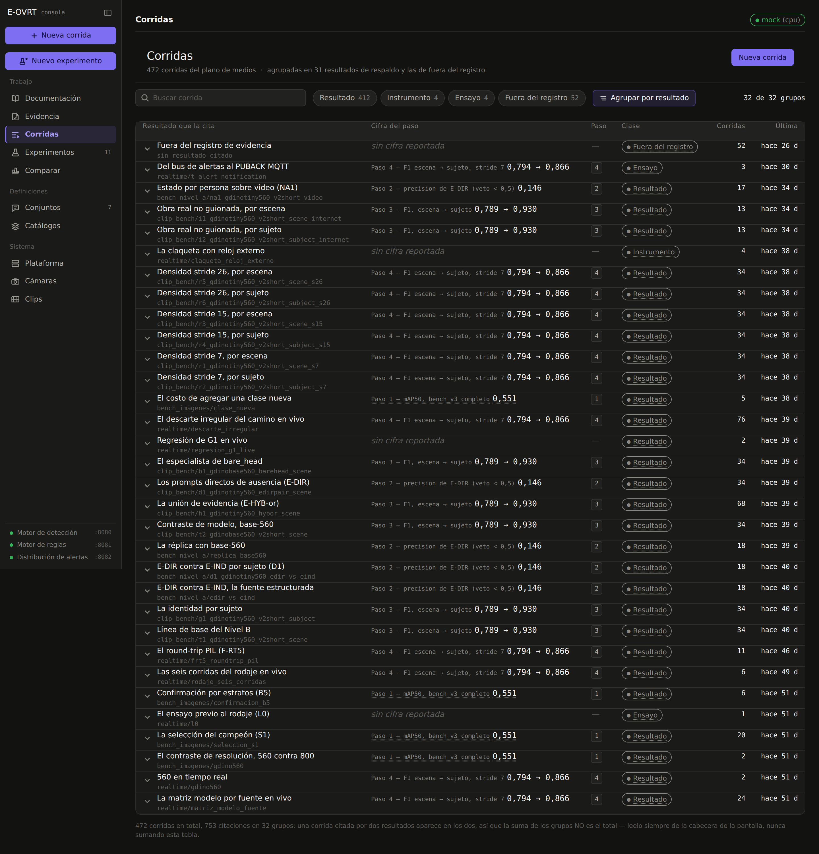
Nota. Cada fila reúne las corridas que sostienen un resultado reportado, con la cifra del paso correspondiente y la clase asignada a la corrida. Una corrida citada por dos resultados aparece en los dos grupos, de modo que la suma de los grupos no equivale al total de corridas. Fuente: elaboración propia.
Figura G.2
Detalle de una corrida: traza por cuadro e inspección de las detecciones
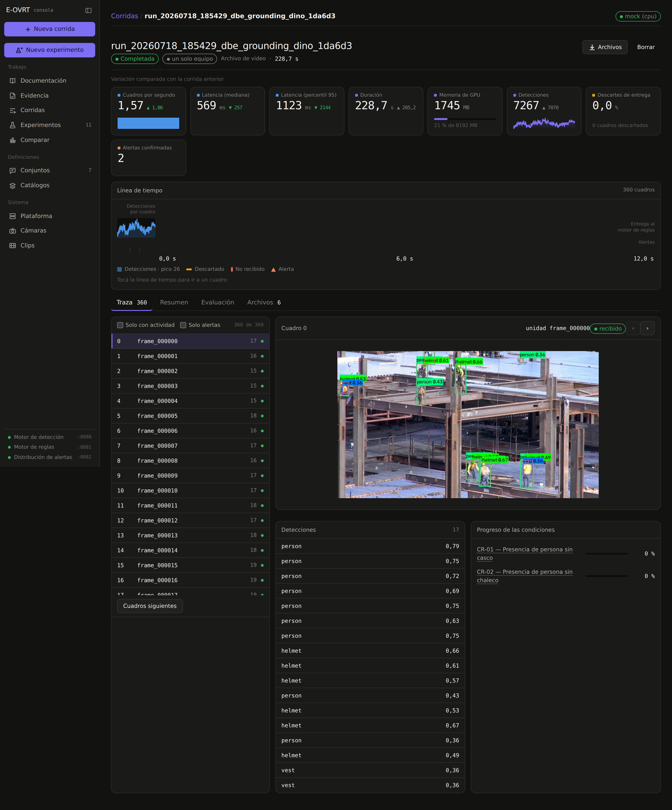
Nota. La traza recorre las unidades de la corrida y, para la seleccionada, muestra las detecciones con su confianza y el progreso de cada condición configurada. El indicador del encabezado corresponde al motor de detección cargado al tomar la captura, no al modelo con el que se produjo la corrida, que consta en su identificador y en su configuración efectiva. Fuente: elaboración propia.
Figura G.3
Detalle de un experimento: métricas, alertas y trazabilidad
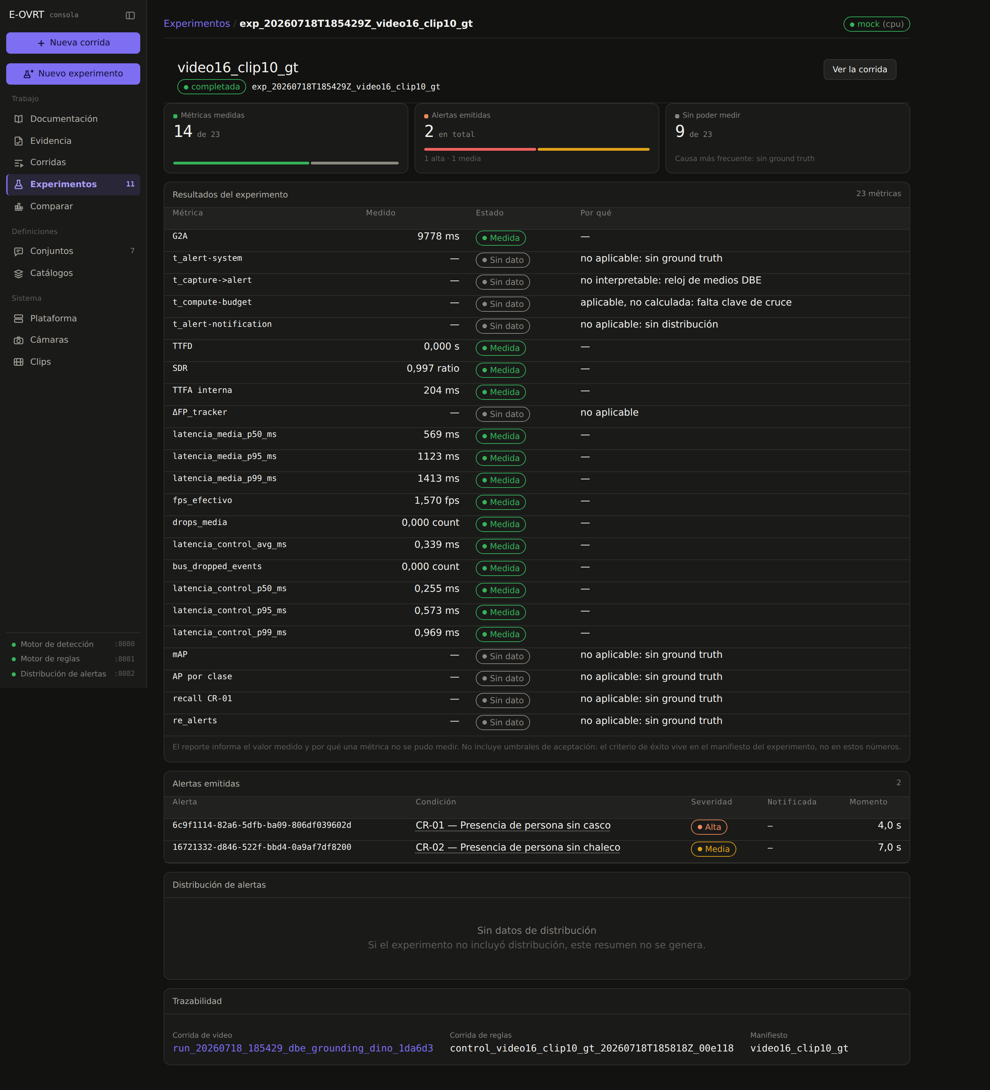
Nota. El reporte informa el valor medido de cada métrica y, cuando no pudo medirse, la razón, sin convertir una ausencia en un resultado. El bloque de trazabilidad enlaza la corrida de medios, la corrida de control y el manifiesto que las liga. Fuente: elaboración propia.

